LAPORAN PRAKTIKUM ELEKTRONIKA DIGITAL
KONVERTER BINARY TO GRAY



OLEH
NAMA : Tsaniya Faridah Maulida
NIM : 211331031

PROGRAM STUDI TEKNIK TELEKOMUNIKASI
JURUSAN TEKNIK ELEKTRO
POLITEKNIK NEGERI BANDUNG
2021-2022

KETERANGAN

- Kelompok : -
- Judul Praktek : Konverter Binary to Gray
- Tanggal Praktek : 18 Mei 2022
- Tanggal Pengumpulan Laporan : 24 Mei 2022
- Nama Praktikan : Tsaniya Faridah Maulida
- Nama Partner : Erika Dwi Jayanti
- Nama Dosen : Mina Naidah Gani, Dutech., S.T., M.Eng.
Rifa Hanifatunnisa, S.ST., M.T

DAFTAR ISI

KETERANGAN 1
DAFTAR ISI 2
I. TUJUAN PRAKTIKUM 3
II. DASAR TEORI 3
III. ALAT-ALAT YANG DIGUNAKAN 4
IV. LANGKAH KERJA 5
V. HASIL PRAKTIKUM 6
5.1 TABEL KEBENARAN …………………………………………………………...6
5.2 GAMBAR RANGKAIAN ………………………………………………………...7
5.3 HASIL ……………………………………………………………………………..8
VI. ANALISA DATA 11
VII. KESIMPULAN 12
VIII. DAFTAR PUSTAKA 12

TUJUAN PRAKTIKUM
- Mampu membuat rangkaian dari Biner ke Gray
- Mampu memahami pengubahan kode Biner ke kode Gray
- Dapat mengetahui rangkaian Biner ke Gray

II. DASAR TEORI
- Biner
Sistem bilangan biner atau sistem bilangan basis dua adalah sebuah sistem penulisan angka dengan menggunakan dua simbol yaitu 0 dan 1.[1] Sistem bilangan biner modern ditemukan oleh Gottfried Wilhelm Leibniz pada abad ke-17. Sistem bilangan ini merupakan dasar dari semua sistem bilangan berbasis digital. Dari sistem biner, kita dapat mengkonversinya ke sistem bilangan Oktal atau Hexadesimal. Sistem ini juga dapat kita sebut dengan istilah bit, atau Binary Digit. Pengelompokan biner dalam komputer selalu berjumlah 8, dengan istilah 1 Byte/bita. Dalam istilah komputer, 1 Byte = 8 bit. Kode-kode rancang bangun komputer, seperti ASCII, American Standard Code for Information Interchange menggunakan sistem peng-kode-an 1 Byte.
Dalam sistem komunikasi digital modern, dimana data ditransmisikan dalam bentuk bit-bit biner, dibutuhkan sistem yang tahan terhadap noise yang terdapat di kanal transmisi sehingga data yang ditransmisikan tersebut dapat diterima dengan benar. Kesalahan dalam pengiriman atau penerimaan data merupakan permasalahan yang mendasar yang memberikan dampak yang sangat signifikan pada sistem komunikasi.[2] Biner yang biasa dipakai itu ada 8 digit angka dan cuma berisikan angka 1 dan 0, tidak ada angka lainnya.Sistem bilangan biner atau sistem bilangan basis dua adalah sebuah sistem penulisan angka dengan menggunakan dua simbol yaitu 0 dan 1.[1] Sistem bilangan biner modern ditemukan oleh Gottfried Wilhelm Leibniz pada abad ke-17. Sistem bilangan ini merupakan dasar dari semua sistem bilangan berbasis digital. Dari sistem biner, kita dapat mengkonversinya ke sistem bilangan Oktal atau Hexadesimal. Sistem ini juga dapat kita sebut dengan istilah bit, atau Binary Digit. Pengelompokan biner dalam komputer selalu berjumlah 8, dengan istilah 1 Byte/bita. Dalam istilah komputer, 1 Byte = 8 bit. Kode-kode rancang bangun komputer, seperti ASCII, American Standard Code for Information Interchange menggunakan sistem peng-kode-an 1 Byte.
Dalam sistem komunikasi digital modern, dimana data ditransmisikan dalam bentuk bit-bit biner, dibutuhkan sistem yang tahan terhadap noise yang terdapat di kanal transmisi sehingga data yang ditransmisikan tersebut dapat diterima dengan benar. Kesalahan dalam pengiriman atau penerimaan data merupakan permasalahan yang mendasar yang memberikan dampak yang sangat signifikan pada sistem komunikasi.[2] Biner yang biasa dipakai itu ada 8 digit angka dan cuma berisikan angka 1 dan 0, tidak ada angka lainnya.
- Gray
Gray merupakan kode tak berbobot, posisi-posisi bit dalam grup kode tidak mempunyai bobot tertentu oleh karena itu kode Gray tidak sesuai untuk operasi artmatik. Kode Gray digunakan pada alat-alat input-output dan converter analog ke digital. Tabel di bawah ini menunjukan ekuivalen dari bilangan desimal ke biner dan kode Gray.
Mengubah dari kode biner ke kode Gray dapat dilakukan dengan langkahlangkah sebagai berikut : 1. Bit pertama dari kode Graysama dengan bit pertama bilangan biner 2. Bit kedua kode Gray sama dengan Exclusive OR, bit pertama dan bit kedua bilangan biner. 3. Bit ketiga kode Gray sama dengan Exclusive OR, bit kedua dan bit ketiga bilangan biner dan seterusnya.

ALAT-ALAT YANG DIGUNAKAN

- Proto board
- IC 7484 1 buah
- LED 4 buah
- Resistor 330 Ω 4 buah
- Power Supply 5V
- Jumper/kabel secukupnya

IV. LANGKAH KERJA
      - Siapkan alat dan komponen yang akan digunakan
      - Mengatur tegangan di power supply sebesar 5 Volt
      - Lalu buat rangkaian Biner to Gray
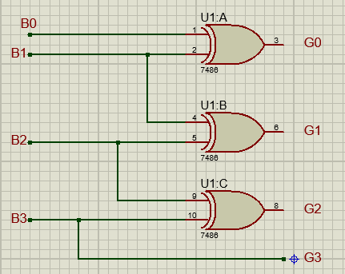
      - Praktikan diatas protoboard
      - Uji dengan table kebenaran
      - Catat hasil pengecekan sesuai tabel kebenaran
      - Foto hasil

V. HASIL PRAKTIKUM

5.1 Tabel kebenaran

Tabel 1. Tabel Kebenaran Biner to Gray

Angka  Desimal | Kode Biner |  |  |  | Kode Gray
Angka  Desimal | B3 | B2 | B1 | B0 | G3 | G2 | G1 | G0
0 | 0 | 0 | 0 | 0 | 0 | 0 | 0 | 0
1 | 0 | 0 | 0 | 1 | 0 | 0 | 0 | 1
2 | 0 | 0 | 1 | 0 | 0 | 0 | 1 | 1
3 | 0 | 0 | 1 | 1 | 0 | 0 | 1 | 0
4 | 0 | 1 | 0 | 0 | 0 | 1 | 1 | 0
5 | 0 | 1 | 0 | 1 | 0 | 1 | 1 | 1
6 | 0 | 1 | 1 | 0 | 0 | 1 | 0 | 1
7 | 0 | 1 | 1 | 1 | 0 | 1 | 0 | 0
8 | 1 | 0 | 0 | 0 | 1 | 1 | 0 | 0
9 | 1 | 0 | 0 | 1 | 1 | 1 | 0 | 1
10 | 1 | 0 | 1 | 0 | 1 | 1 | 1 | 1
11 | 1 | 0 | 1 | 1 | 1 | 1 | 1 | 0
12 | 1 | 1 | 0 | 0 | 1 | 0 | 1 | 0
13 | 1 | 1 | 0 | 1 | 1 | 0 | 1 | 1
14 | 1 | 1 | 1 | 0 | 1 | 0 | 0 | 1
15 | 1 | 1 | 1 | 1 | 1 | 0 | 0 | 0

  - Gambar Rangkaian

Gambar 1 Rangkaian Biner to Gray

  - Hasil Praktikum

Tabel 2. Tabel Hasil Praktikum Biner to Gray
Angka  Desimal | Kode Biner |  |  |  | Kode Gray |  |  |  | Foto  Praktikum
Angka  Desimal | B3 | B2 | B1 | B0 | G3 | G2 | G1 | G0 | Foto  Praktikum
0 | 0 | 0 | 0 | 0 | 0 | 0 | 0 | 0 | 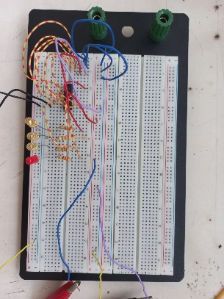
1 | 0 | 0 | 0 | 1 | 0 | 0 | 0 | 1 | 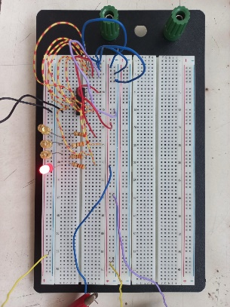
2 | 0 | 0 | 1 | 0 | 0 | 0 | 1 | 1 | 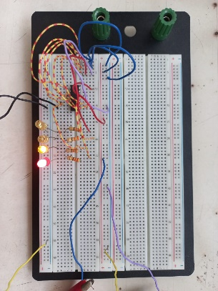
3 | 0 | 0 | 1 | 1 | 0 | 0 | 1 | 0 | 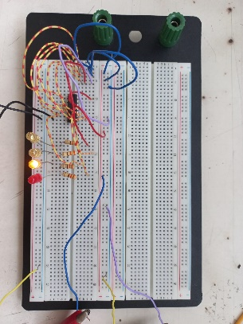
4 | 0 | 1 | 0 | 0 | 0 | 1 | 1 | 0 | 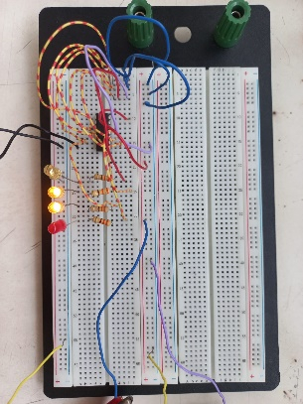
5 | 0 | 1 | 0 | 1 | 0 | 1 | 1 | 1 | 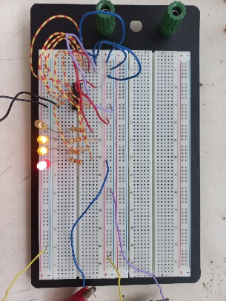
6 | 0 | 1 | 1 | 0 | 0 | 1 | 0 | 1 | 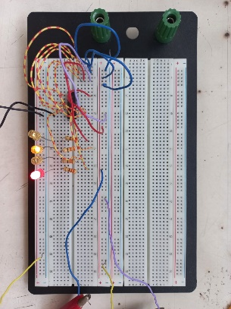
7 | 0 | 1 | 1 | 1 | 0 | 1 | 0 | 0 | 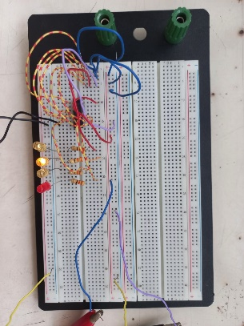
8 | 1 | 0 | 0 | 0 | 1 | 1 | 0 | 0 | 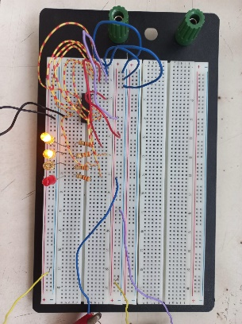
9 | 1 | 0 | 0 | 1 | 1 | 1 | 0 | 1 | 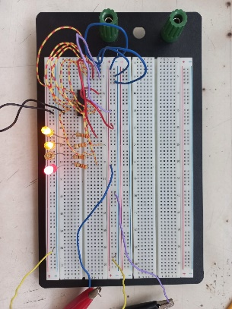

10 | 1 | 0 | 1 | 0 | 1 | 1 | 1 | 1 | 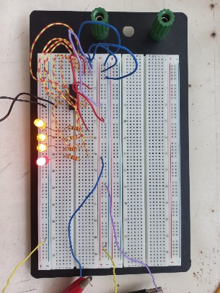
11 | 1 | 0 | 1 | 1 | 1 | 1 | 1 | 0 | 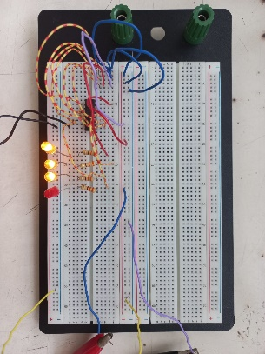
12 | 1 | 1 | 0 | 0 | 1 | 0 | 1 | 0 | 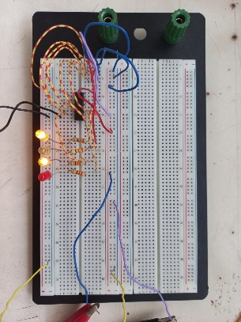
13 | 1 | 1 | 0 | 1 | 1 | 0 | 1 | 1 | 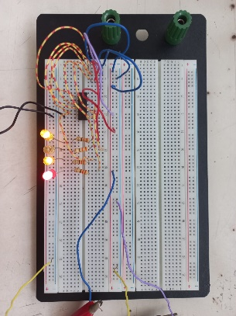
14 | 1 | 1 | 1 | 0 | 1 | 0 | 0 | 1 | 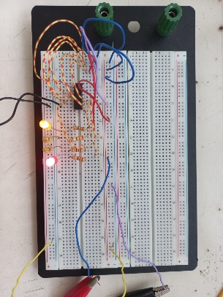
15 | 1 | 1 | 1 | 1 | 1 | 0 | 0 | 0 | 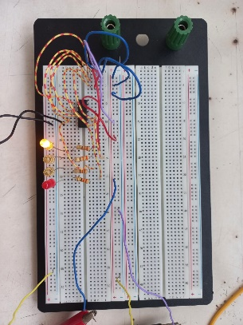

VI. ANALISA DATA
Pada praktikum kali ini yaitu dilakukan pembuatan rangkaian dari konversi kode biner ke kode Gray. Perubahan kode Gray hanya akan berubah satu bit dari satu step ke step berikutnya. Pada kode Gray ini disebut kode yang tidak memiliki bobot sehingga tidak cocok untuk operasi aritmatika. Untuk mengkonversi yaitu dengan proses penjumlahan bilangan Biner, seperti berikut : 0 + 0 = 1 0 + 1 = 1 1 + 0 = 1 1 + 1 = 10. *Pada saat konversi ditulis 0.
Jika sudah dikonversikan maka kita akan dapat table kebenaran yang sudah tertera di atas. Dan buatlah data untuk K-Maps nya.

B1 B0 | 00 | 01 | 11 | 10
B3 B2
00 | 0 | 1 | 0 | 1
01 | 0 | 1 | 0 | 1
11 | 0 | 1 | 0 | 1
10 | 0 | 1 | 0 | 1

G0 = $\overline{B1}$ B0 + B1 $\overline{B0}$ = = B0 ⊕ B1

B1 B0 | 00 | 01 | 11 | 10
B3 B2
00 | 0 | 1 | 1 | 1
01 | 1 | 1 | 0 | 0
11 | 1 | 1 | 0 | 0
10 | 0 | 1 | 1 | 1

G1 = $\overline{B1}$ B2 + B1 $\overline{B2}$ = B1⊕ B2

B1 B0 | 00 | 01 | 11 | 10
B3 B2
00 | 0 | 0 | 0 | 0
01 | 1 | 1 | 1 | 1

11 | 0 | 0 | 0 | 0
10 | 1 | 1 | 1 | 1

G2 = B3 $\overline{B2}$ + $\overline{B3}$ B2 = B2 ⊕ B3

B1 B0 | 00 | 01 | 11 | 10
B3 B2
00 | 0 | 0 | 0 | 0
01 | 0 | 0 | 0 | 0
11 | 1 | 1 | 1 | 1
10 | 1 | 1 | 1 | 1
G3 = B3

VII. KESIMPULAN
Dari praktikum kali ini dapat disimpulkan bahwa melakukan pembuatan rangkaian kode biner ke kode gray perlu adanyaa 1 bit untuk step ke step selanjutnya. Dan membuktikannya dengan table kebenaran yang sudh kita buat dan rangkaian yang telah dirangkai ini dengan menggunakan 1 Ic yaitu 7486.

VIII. DAFTAR PUSTAKA

Wikipedia. 2022. [daring]. https://id.wikipedia.org/wiki/Sistem_bilangan_biner diaksed pada 23 Mei 2022
Unknown, “Perbandingan Biner & Gray Code beserta Rangkaian Konversinya”, wired 2 November 2012 http://erfan2040.blogspot.com/2012/11/perbandingan-biner-graycode-beserta.html. (diakses 21 Mei 2022)

